Domaci Zadatak 1:

Na Zadatku 3 sa casa dodati funkcionalnost koja ispisuje koliko puta se neko ime pojavljuje u nizu.

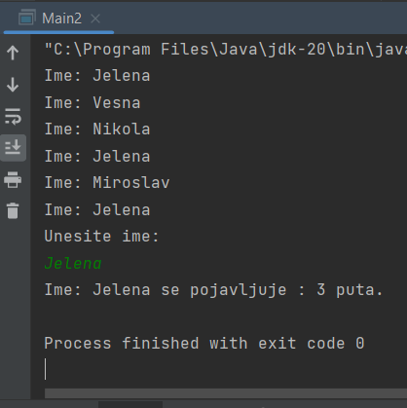

Domaci Zadatak 2:

Definisati dva jednaka niza brojeva, kao rezultat vratiti niz gde ce se sabrati svi elementi sa istim indeksima.

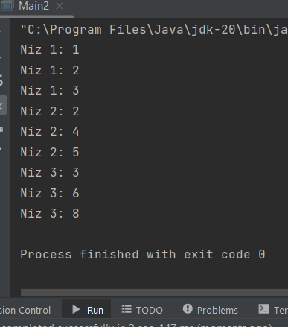T